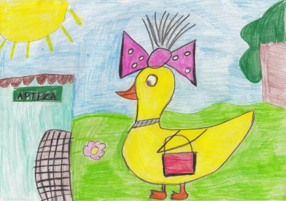

Przedszkolny konkurs recytatorski

„Świat wartości wg J. Brzechwy”
Serdecznie zapraszamy dzieci do wzięcia udziału w przedszkolnym konkursie recytatorskim „Świat wartości wg J. Brzechwy”, który odbędzie się w naszym przedszkolu dnia 31.03.2022r. Zadaniem uczestnika będzie przygotowanie dowolnej interpretacji wiersza z pomocą Rodziców.

REGULAMIN KONKURSU RECYTATORSKIEGO
dla dzieci z Przedszkola Miejskiego nr 2 w Toruniu
I. Organizatorem konkursu jest Przedszkole Miejskie nr 2 w Toruniu, odpowiedzialny nauczyciel: Agata Wawrowska
II. Cele konkursu:
1. Popularyzowanie poezji dziecięcej.
2.Rozwijanie zdolności recytatorskich.
3.Zainteresowanie dzieci poezją.
4.Prezentacja umiejętności dzieci.
5.Rozwijanie dziecięcych talentów i zdolności.
III. Zasady uczestnictwa
- konkurs przeznaczony jest dla dzieci w wieku 3- 6 lat,
-z każdej grupy wiekowej może brać udział dowolna ilość dzieci
- konkurs będzie miał formę prezentacji dowolnego, utworu poetyckiego J. Brzechwy
- mile widziane stroje tematyczne,
- do udziału w konkursie dzieci przygotowują się w domu przy wsparciu Rodziców,
- zgłoszenie do konkursu należy kierować do swojego nauczyciela do dnia 21 marca 2022r.
IV. Kryteria oceny
Jury powołane przez organizatora w dniu 31 marca 2022r. dokona oceny interpretacji utworu przez dziecko według kategorii wiekowych:
- 3 latki
- 4 latki
- 5 latki
- 6 latki
oraz następujących kryteriów:
- dobór tekstu i jego pamięciowe opanowanie,
- interpretacja tekstu ,
- kultura słowa ,
- ogólny wyraz artystyczny(uzasadniony gest sceniczny, element ruchu, strój).
V. Rozstrzygnięcie konkursu:
- Komisję Konkursową powołuje organizator.
- Każdy członek komisji przyznaje punkt w skali 1do 3.
- W przypadku jednakowej liczby punktów głos decydujący ma Przewodniczący Komisji.
- Komisja ogłosi werdykt po wysłuchaniu wszystkich uczestników.
- Decyzja Komisji jest niepodważalna.
- W każdej kategorii wiekowej przewidziana jest nagroda główna oraz dyplomy za udział dla wszystkich uczestników.
- Ogłoszenie wyników odbędzie się w dniu konkursu , informacja dla rodziców ukaże się na stronie internetowej przedszkola w dniu 1 kwietnia w zakładce Programy, projekty, konkursy
Organizator: Agata Wawrowska
Karty zgłoszeniowe można pobrać od pracownika pełniącego dyżur.

